N O T I C I A S

Hoja parroquial Año XV. Nº 720

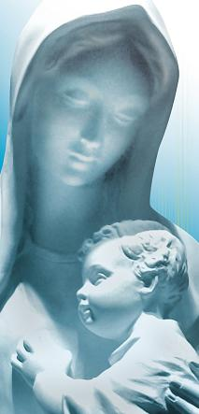

* ORACIÓN COMUNITARIA DEL SANTO ROSARIO EN EL MES DE MAYO, MES DE MARÍA Y ACTO MARIANO. El mes de mayo, mes de la Virgen María, rezaremos los martes a las 19:30 h. en el templo el Santo Rosario. Además se invita a todos los feligreses a adornar con flores y rezar a la nueva imagen de la Virgen que está en el Jardín de la Parroquia (calle Lagasca) y a participar del Acto Mariano del próximo sábado 19 de mayo a las 20:30 h. ¡Dios te salve María!

* UNCIÓN COMUNITARIA DE ENFERMOS. Dentro de la Campaña del Enfermo 2012, el grupo de Pastoral de la Salud de la parroquia organiza la Unción Comunitaria de Enfermos en nuestra comunidad. El martes 8 de mayo a las 18 h. se dará el encuentro de preparación. El jueves 10 de mayo a las 20 h. la Unción Comunitaria. Es necesario inscribirse previamente en sacristía.
Hoja parroquial Año XV. Nº 720

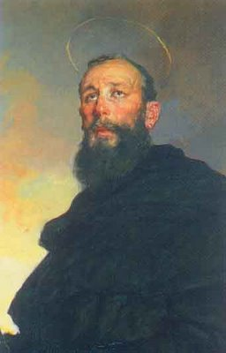
* CURSO SOBRE LOS SERMONES PASCUALES DE SAN AGUSTÍN. Todos los segundos miércoles de cada mes el P. Pedro Langa, experto en San Agustín, imparte este Curso sobre los sermones del Santo de Hipona a las 18 h. en el Salón de Actos. El último encuentro tendrá lugar este próximo miércoles 9 de mayo.


* INSCRIPCIÓN A LAS PEREGRINACIONES PARROQUIALES. Ya están disponibles en el despacho parroquial las listas para anotarse a la Marcha Mariana al Monasterio de la Vid que tendrá lugar el próximo sábado 2 de junio y al Camino de Santiago que haremos entre el 2 y el 14 de agosto. El trayecto del Camino de Santiado será entre Ponferrada y Santiago, unos 200 kms. aproximadamente. ¡Anímate!

* SEMANA INTERNACIONAL DE ÓRGANO: SÍ. Entre el lunes 28 de mayo y el viernes 1 de junio a las 20:30 h. se darán los conciertos de la 32º Edición de la Semana de Órgano. Agradecemos la colaboración económica de los que ya nos habéis apoyado y seguimos solicitando más ayuda para hacerla viable y sostenible. ¡Muchas gracias!

Tiempo de Pascua (B) V Domingo 6 de mayo de 2012
Parroquia San Manuel y San Benito. PP. Agustinos
C) Alcalá 83 - C) Columela 12, 28001. MADRID

¡LA SAVIA DE LA VID!

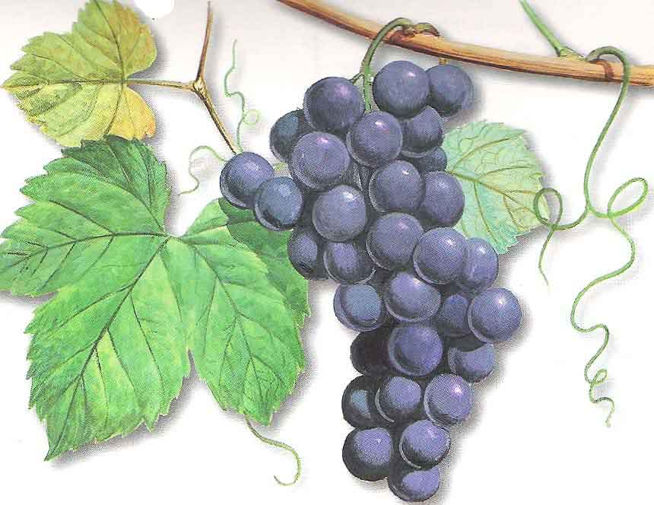
La imagen es realmente expresiva. Todo sarmiento que está vivo tiene que producir fruto. Y si no lo hace es porque no responde a la vida que la vid puede comunicar. No circula por él la savia de la vid. Así es también nuestra fe. Vive, crece y da frutos, cuando vivimos abiertos a la comunicación con Cristo. Si esta relación vital se interrumpe, hemos cortado la fuente de nuestra fe. Entonces la fe se seca. Ya no es capaz de animar nuestra vida. Se convierte en confesión verbal, vacía de contenido y experiencia viva. Triste caricatura de lo que los primeros cristianos vivieron al encontrarse con el resucitado.
Digámoslo sinceramente. Esa ausencia de dinamismo cristiano, esa capacidad para seguir creciendo en amor y fraternidad con todos, esa inhibición y pasividad por luchar arriesgadamente por la justicia entre los hombres, ese inmovilismo y falta de creatividad evangélica para descubrir las nuevas exigencias del Espíritu, ¿no están delatando una falta de comunicación viva con Cristo resucitado? Por paradójico que pueda parecer, una soledad interior se agazapa en el corazón de más de un cristiano. Cogido en una red de relaciones, actividades, ocupaciones y problemas, puede sentirse más solo que nunca en su interior, incapaz de comunicarse vitalmente con ese Cristo en quien dice creer. Quizás la derrota más grave del hombre occidental sea su incapacidad de vida interior. El hombre contemporáneo parece vivir siempre huyendo. Siempre de espaldas a sí mismo. Sin saber qué hacer con su vacío interior.
Se diría que el alma de muchos hombres y mujeres es un desierto. Son muchos los afectados por esta epidemia de soledad y vacío interior. Ya lo advertía Paul Claudel: “Nunca los hombres han sido tan solidarios, ni han estado tan solos”. Este aislamiento interior de ese Cristo que es fuente de vida, conduce poco a poco a un “ateísmo práctico”. De poco sirve seguir confesando fórmulas, si uno no conoce la comunicación cálida, gozosa, revitalizadora con el resucitado. Esa comunicación de quien sabe disfrutar del diálogo silencioso con él, alimentarse diariamente de su palabra, recordarlo con gozo en medio de la agitación y el trabajo cotidiano, descansar en él en los momentos de agobio.

